“生命·实践”教育学研究合作校特色成果研讨（7）| 常州市薛家实验小学“新基础教育”理念下班主任队伍建设专题研讨

[“生命·实践”教育学研究院](javascript:void(0);) 今天

**点击蓝字｜关注我们**



**编者按：**

自“新基础教育” 研究进入区域生态式推进新阶段以来，各“生命· 实践” 教育学研究合作校积极推进“新基础教育”的自主研究，以“依教育所是而行， 达自然而然之境”为核心理念，不断自我超越、深化，在学校管理、学科教学、 学生工作三大领域取得了新进展和新成果， 学校整体转型呈现出可喜的新样态。

2020年11月-12月，“新基础教育”研究合作校阶段性成果的展示活动将以区域、学校为单位系列化推进。为促进“新基础教育”学校之间的经验交流，促进我国基础教育探索的典型案例的分享与推广，“生命·实践”教育学研究院公众号特推出“‘新基础教育’研究合作校阶段性成果”系列化活动报导专题。专题将发布各合作校的成果展示活动预告及活动的详细报导，敬请各位同仁关注、参与！

2020年12月10日，江苏省常州市新北区薛家实验小学开展了“生命·实践”教育学合作校阶段性成果展示活动。活动聚焦“‘新基础教育’理念下班主任队伍建设”专题，进行了优秀班主任事迹介绍、骨干班主任经验微分享以及校级层面阶段性成果汇报。华东师范大学“生命·实践”教育学研究院的李家成教授通过互联网全程参与活动，并在线上作点评指导。本次活动通过直播对全国共生体的伙伴们开放。

**因变而变，在动态生成中成长**

祝卫其校长在班主任队伍建设专题报告中，以时间为轴，分四个阶段向大家汇报了与“新基础教育”携手十三年来班主任的成长与变化，这四个阶段分别是：在学习中起步；在实践中磨砺；在深耕中生长；在发展中创新。祝校长对这四个阶段进行了深入的剖析和介绍，每一个阶段的改变都是下一个阶段的起点，每一个阶段的改变都是薛小班主任成长的基点。从一个人到几个人，从几个人到一群人。因变而变，通过借力“新基础教育”共生体，市区名班主任工作室，校骨干班主任工作室等平台打造了学校骨干班主任，形成了“塔尖能引领、塔中较稳固、塔基在成长”的金字塔式班主任梯队。因变而变，通过项目领衔、优秀项目展评等方式，激发年级组长、骨干班主任的创造力和领导力。在不断实践中，创造了一批经典项目——经典仪式“十岁成长礼”；“畅玩乐享”主题系列活动；“善真志愿服务”活动；善真电视台。这些项目的开展，促进了师生生命的自觉成长。

**向阳而生，点亮生命照耀他人**

潘虹老师的演讲《追光的人》是以我校黄金萍老师的故事为原型。黄金萍老师是我校第一个被评上“常州市特级班主任”的老师，她，眼中有光，心中有爱，立志做一个追光的人。她努力迈出坚实的每一步，用心对待每一个学生，收获成长讯息和幸福满足。她温暖如光，作为名师工作室的领衔人，她处处关心帮助青年教师成长，手把手带领大家开展活动，一字一句帮大家修改论文……她奋进如光。多少个加班的夜晚，她不记得，星光记得；多少声真挚的感谢，她不知道，时光知道。她常说：“成功就是简单的事情重复做，重复的事情用心做。”她就是这样，在一个又一个简单的循环往复中造就了不凡。虽然此时此刻她因为身患恶性肿瘤休息在家，但是她的笑声还是那么爽朗，目光还是那么坚毅，声音还是那么铿锵。她是我们薛小老师心中的一束光，一束为理想教育、为教育信仰、为学生成长“常亮”的光。

**遇见美好，做最美教育践行者**

在沈彩虹老师眼中，教育就是一场最美的遇见。在一场场的相遇中，新基础教育（研究共同体）更是指引她从一名普通的班主任成长为常州市特级班主任的良师益友。在微讲座中，沈老师以“玩”为切入口，介绍了她如何带领学生：玩“新”教室、玩“美”校园、玩“活”书本、玩“善”心灵，一个个生动鲜明的活动案例，一张张充满朝气的笑脸都是她成功的最好见证。作为年级组长的她，更是以自己独特的魅力，带领一群“年轻人”玩出了“新天地”：微马五公里、创意购物街、翻滚吧压岁钱、厨艺大赛、帐篷节、篝火晚会……在她的引领下，每一位年级组成员都能独当一面，每一位年级组成员都能达到她的级组要求：真诚之心、归零之态、创新之意、团结之力。

|  |  |
| --- | --- |
| **1** | **2** |
| **3** | **4** |

**综合融通，创学生培养新境界**

张建妹老师是语文学科的负责人，同时又是一名特级班主任，她又是如何在两者之间做到综合融通的呢？从她的微讲座，我们可以清晰地了解到，她总是努力挖掘语文的育人价值，把语文活动与班级活动有机整合，让学生在群体中交往，体验其间的喜怒哀乐，感受集体的温馨，激发创新灵感和智慧火花，形成了带有“语文味”的班级活动和由班级活动资源引发的语文学。她以自己的教育实践向大家展示了班级建设与学科教学的综合融通的最终价值：在学生的综合素质发展上，两者的融通不仅高效利用了时间、教学资源实现了学生生活的丰富化，而且促成了学生学习的综合化。在专项领域中的深入学习得以保障的基础上，通过“跨界学习”走向综合融通，高质量地实现了学生学习的“横向联通”。开放、多元、跨领域的学习扩大着学生的视野，提高着他们的综合能力、探究精神与合作态度。

|  |  |
| --- | --- |
| _ | _ |
| _ | _ |

**执着追求，幸福老班携手同行**

情景剧《老班们，在成长》，是通过具体生动的表演形式，来向大家展示薛小的班主任，不管是刚进校的年轻老师，还是有二十几年教龄的老教师，都在自己的专业发展道路上努力着、前进着，她们不畏艰难，在不断的学习与实践中改变自己，改变学生，改变班级；在不断的改变中，变得更加自信、从容、睿智。

**基于真实，成班级生活新局面**

李家成教授全程参与了直播活动，并在活动后进行了点评和指导。他给予薛小班主任队伍建设的最高评价是：真实。“真实投入：从岗位建设、活动的策划与组织，文化的不断形成，包括很有特色的班级建设与学科教学的综合融通。不仅仅是我们班主任群体在投入，我们的年级组组长，我们的学校层面的整体推动，它是有真实的一种投入的。真实发展：有投入一定会有产出，一定会有结果。薛家实验小学各位老师的投入之中，形成了可能更加清晰与合理的教育立场，有了更多对教育的思考和属于自己的思想理论，在创生实践智慧。用自己的努力，创造学生和自己的新型的班级生活、学校生活，它蕴含着对发展的期待，也同样已经体现着我们在‘新基础教育’研究中所实现的一些独特的发展。真实的再出发：在十来年的‘新基础教育’研究之中，薛家实验小学在人的发展方面，在生活的变革方面，在思想理念更新等方面，保持着一种不断发展的状态。而在这个过程中，从学校的综合变革、整体转型的角度，我们的班级建设会融入到学校的整体之中。我印象非常深刻的是，我们的发展是以人的发展为中心的，我们会非常看重班主任队伍的建设，班主任综合素质的提高，也确实看到了一位一位班主任发展起来了，这个团队在成长。所以这样一种人的发展、队伍的建设，我觉得它体现了一种非常鲜明的以人为中心的特点。”

图片

江苏省常州市新北区薛家实验小学

    常州市新北区薛家实验小学有本部和奥园两个校区，102个教学班，近4600名学生。学校在传承百年办学历史的基础上，在“生命·实践”教育学核心理念的引领下，薛小汲取“求真致善、和融绽放”的历史文化精髓，确立了“善真”学校文化，践行“至善求真，适性扬才”的办学理念。2007年牵手华东师范大学叶澜教授引领的“新基础教育”实验研究，2015年10月又成功创建“生命•实践”教育学合作学校，以成事促成人，在团队合作、智慧创造中实现新的共赢，在责任担当、生命自觉中追寻新的跨越。学校获评新北区教育科研基地，语文教研组获常州市优秀教研组，数学、英语教研组获新北区优秀教研组，语文、信息、美术、音乐、体育学科获评新北区学科教研基地。曹燕被评为全国优秀教师，3名班主任分别被评为常州市特级班主任（其中一名获评“龙城十佳班主任”），1名班主任被评为新北区特级班主任。三年中，有22名教师进入市区五级梯队或有梯队提升；区基本功竞赛一等奖以上有20人次，其中有3名老师获省评优课一二等奖，2名老师获市评优课一等奖；还有300多篇论文发表、获奖。

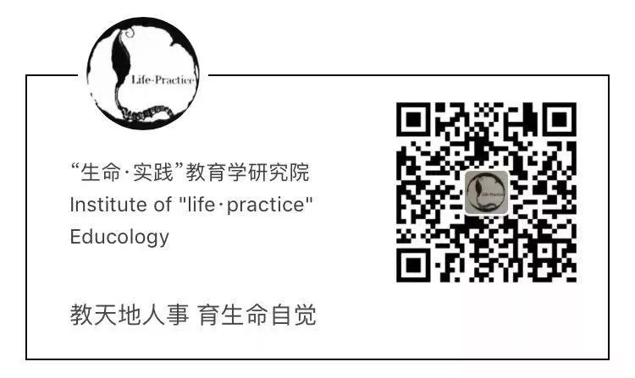

喜欢此内容的人还喜欢

[《“生命•实践”教育学研究》第四辑“优质均衡目标下的区域教育](javascript:void(0);)